**营运部发【2023】095号 签发人：刘晓清**

**关于百多邦创面消毒喷雾冲量活动方案**

为提高门店客单价，降低一单一品率，增加门店品类销售，6-10月特对百多邦创面消毒喷雾剂进行冲量活动，具体内容如下：

1. **活动时间：6**月1日-10月31日

**二：活动品种：**

|  |  |  |  |  |  |  |
| --- | --- | --- | --- | --- | --- | --- |
| **货品ID** | **通用名** | **规格** | **单位** | **生产厂家** | **零售价** | **会员价** |
| 118077 | 创面消毒喷雾剂 | 70ml | 瓶 | 中美天津史克 | 29.9 | 26.8 |

**三、活动内容：**

顾客购买享受会员价26.8元/瓶，顾客购买2瓶加送8元可孚创口贴（货品ID219439）一盒。

可孚创可贴图片：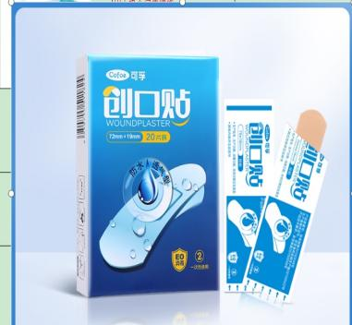

**四：奖励及处罚**

**1、员工奖励：**

|  |  |  |  |
| --- | --- | --- | --- |
| 品名 | 品名 | 奖励（每月随工资下发） | 总任务差额处罚 |
| 零售奖励 | 百多邦创面消毒喷雾剂 | 1. 门店销售任务完成，店员奖励2.5元/瓶。 2. 门店销售任务未完成，店员奖励1.5元/瓶 | 6-10月总任务未完成：处罚1元/瓶 |

1. 门店奖励：每周销售数量完成率排名前三的门店，由厂家提供奖品奖励到店。
2. 片区奖励及处罚**：**
3. 片区月任务量完成，奖励绩效分5分
4. 片区月任务量完成率低于80%，扣减绩效分2分

**五：门店总任务：**

6月-10月月均任务5040瓶，合计任务2.5万瓶，具体任务详见附表一（考核时间：6月1日-10月31日）

六**、执行内容：  
1**、片区主管每周通报各店单品销售完成情况，对落后门店及时巡店检核门店陈列是否按要求保持，收银台是否介绍逢人必推。  
2、周任务进度未跟上门店，将单独通知回营运部进行培训学习，来去产生所有车费自理，不予报账。

七：陈列及检核  
请各店收货后将品种陈列在收银台及消毒货架区域首层。  
具体陈列通知营运部打样后另行发文至门店，请门店按要求进行陈列。

**主题词： 关于 百多邦冲量 活动方案**

**四川太极大药房连锁有限公司 2023年5月31日印发**

**打印： 何巍 核对： （共印1份）**